**省巡视组一行前来我中心考察调研**

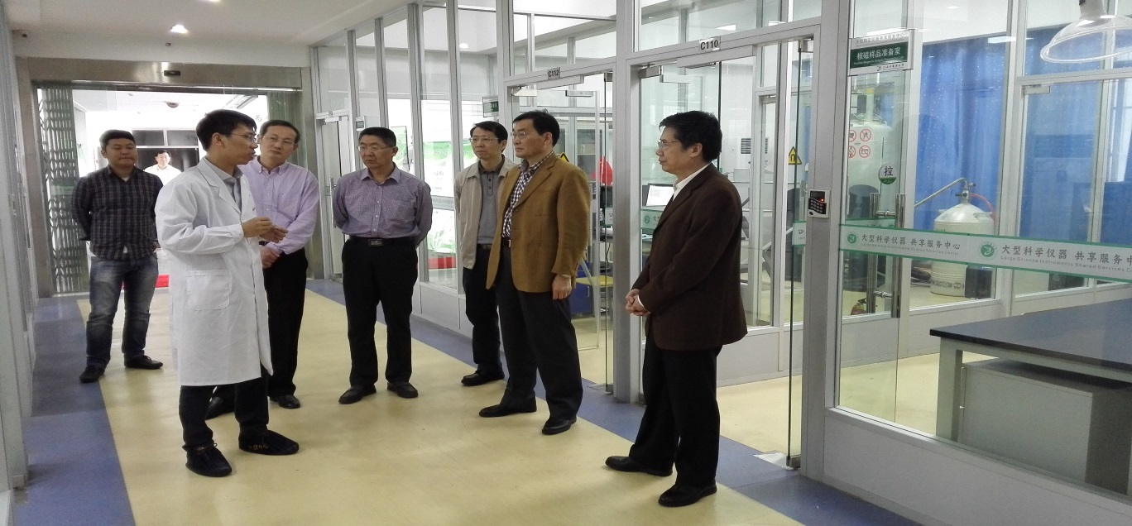

4月18日，省巡视组一行来我中心考察参观。（刘霞 摄）

大仪中心新闻网讯（通讯员 刘霞）4月18日下午，在我校刘红宁书记及相关校领导的陪同下，省巡视组领导和专家一行前来我中心进行考察调研。

在调研过程中，巡视组领导对我中心开放共享机制进行了询问，详细了解了中心科研水平、对学生开放的方式和方法以及对校内外服务的水平和程度。饶有兴趣的到电镜室了解投射电镜和扫描电镜工作原理，及在生产生活中的运用，比较该仪器在全省同类仪器中的水平。

学校党委刘红宁书记重点向巡视组的领导说明了学校组建大型精密仪器共享服务中心的目的，就是要利用现代化网络技术，盘活我省及我校现有存量仪器资源，搭建大型仪器信息与分析检测需求相对接的服务平台，提高大型精密仪器的使用效益，并介绍到我中心加入江西省大型仪器协作共用网的情况，突出我校大型精密仪器开放共享、协作共用。